GUIDE DE FORMATION POUR L’UTILISATEUR

Modèle d’évaluation de la rentabilité des investissements sylvicoles (MERIS)

Produit en mars 2015

Document de travail


Note au lecteur

Ce document est un outil de formation sur le modèle d’évaluation de la rentabilité des investissements sylvicoles (MERIS) à l’échelle opérationnelle (ex. : peuplement ou chantier de récolte) ou stratégique (ex : PAFI-T ou calcul de possibilité) qui traite essentiellement de son utilisation et de l’interprétation des résultats. Bien qu’il réfère à la théorie et les principes d’analyse financière et économique appliqués dans le cadre de l’évaluation de la rentabilité financière et économique des investissements forestiers, ceux-ci sont davantage détaillés dans le guide de l’évaluation économique (MRNF, 2011). Notons qu’il s’agit d’un document de travail en évolution et que celui-ci s’ajustera en fonction des apprentissages liés à l’utilisation du modèle, ainsi que des ajouts et modifications qui y seront apportés.

Remerciements

Nous remercions WSP, notamment messieurs François Laliberté et Jean-François Boileau, qui ont contribué à la réalisation de ce modèle par leur expertise en développement d’outils similaires, par leurs questionnements divers et leurs préoccupations concernant la pertinence et le réalisme de l’analyse, de même que par leur créativité quant aux méthodes et solutions possibles. Nous remercions tout particulièrement monsieur Jean-François Boileau, qui a soutenu tout le développement informatique avec un souci constant de simplicité pour l’utilisateur. Son pragmatisme et son sens du réalisme ont grandement contribué à « encoder » l’évaluation économique dans un modèle aussi simple et accessible. Sans cette étroite collaboration et cette généreuse contribution, le modèle d’évaluation économique ne serait pas disponible dans sa forme actuelle.

Réalisation

Bureau de mise en marché des bois

Collaboration

Direction de l’aménagement et de l’environnement forestier
WSP

Diffusion

Cette publication, conçue pour une impression recto verso, est disponible en ligne uniquement à l’adresse :
https://www.bmmb.gouv.qc.ca/analyses-economiques/modele-d-evaluation-economique/

© Gouvernement du Québec
Bureau de mise en marché des bois
Table des matières
1. Contexte 4
2. Objectifs de l’évaluation de rentabilité 6
3. Généralités 7
3.1 Structure de MÉRIS 7
3.2 Installation de MÉRIS 7
3.3 Commandes générales 8
3.3.1 Commandes des onglets 8
3.3.2 Commandes des formulaires 9
3.4 Onglet « sauvegarde » 9
3.4.1 Sauvegarde interne 10
4. L’analyse de rentabilité financière 11
4.1 Onglet « Paramètres » 11
4.1.1 Les tarifs de cubage 12
4.1.2 La section des regroupements : « Groupes », « FPInterface » et « Peuplement » (options de compilation) 12
4.1.3 Les matrices de répartition par produit 13
4.1.4 Les traitements 14
4.1.5 Les profils 15
4.1.5.1 La valeur de produits 15
4.1.5.2 Les coûts variables 15
4.1.5.3 Les frais fixes 16
4.1.5.4 Les redevances 16
4.1.5.5 L’aide financière 16
4.1.5.6 La pâte et la non-utilisation (NU) 16
4.1.5.7 La proportion du secteur occupé par les chemins 16
4.2 Onglet « Données » 17
4.2.1 Les données de tiges 17
4.2.2 Les tarifs de cubage 18
4.2.3 Les zones de tarification 19
4.3 Onglet « Récolte » 19
4.3.1 Les directives de récolte 19
Objectifs de prélèvement 21
Prélèvement de sentiers 21
La structure diamétrale visée 22
Le martelage positif 23
4.3.2 L’assignation de traitement/modalités de récolte aux regroupements 24
4.3.3 Aide ponctuelle 25
4.3.4 Les simulations 25
4.3.5 Procédure afin de simuler le martelage par GÉNOME/LIBÉRATION avec MÉRIS (méthode région 08) 26
4.4 Onglet « Compilations » 26
4.4.1 Sommaires généraux 26
Compilation - Résumé des totaux (Σ) 27
Compilation - Capitaux forestiers 27
4.4.2 Le tableau synthèse globale 27
4.4.3 M³ FP Interface 28
4.4.4 Stock – Peup. 28
4.4.5 Optimiseur 28
4.5 Onglet « Rentabilité » 28
4.5.1 Les rapports de rentabilité 29
5. L’analyse de rentabilité économique 30
5.1 L’échelle d’analyse 30
5.2 L’évaluation de la rentabilité des investissements forestiers 30
5.2.1 Caractéristiques importantes 30
5.2.2. Composantes de l’évaluation économique 30
5.3 Onglet « Paramètres » 31
5.3.1 Revenus économiques 31
5.3.2 Scénario –DICA 32
5.3.2 Récolte Future 32
5.4 Onglet « Données » 33
5.4.1 Importation des données d’inventaire (tiges) et de récolte (tiges récoltées) vers l’analyse économique 33
5.4.2 Données pour l’analyse économique indépendante de l’analyse financière 33
5.4.3 Vérification sommaire des données 35
5.5 Onglet Compilations 35
5.6 Onglet Rentabilité 36
5.6.1 Les différentes mesures de la rentabilité 36
5.6.2 Les résultats économiques 37
5.6.2.1 Revenus Détaillés 37
5.6.2.2 Flux monétaires 37
5.6.2.3 Rapport synthèse 37
5.6.2.4 Rapport détaillé 38
6. Procédure pour l’analyse de rentabilité en vue de l’optimisation des prescriptions sylvicoles 40
7. Procédure pour l’analyse de rentabilité économique sans analyse financière 44

Le modèle d’évaluation de la rentabilité des investissements sylvicoles (MÉRIS)

- Contexte

Modification importante du contexte décisionnel et des conditions économiques :

- préoccupation accrue du public pour la gestion du milieu forestier;

- développement de nouvelles activités fauniques, récréatives et industrielles en milieu forestier;

- adoption de la Loi n° 57 sur l’aménagement du territoire forestier;

- diminution des volumes disponibles pour la récolte (possibilité forestière);

- conflit avec les États-Unis sur le bois d’œuvre résineux;

- diminution de la main-d’œuvre disponible au Québec;

- rationalisation des dépenses de l’État dans tous les secteurs d’activité économique;

- etc.

Souci d’investir aux bons endroits, au bon moment et de la bonne façon pour maximiser à la fois le rendement forestier, la rentabilité financière des entreprises et la rentabilité économique.

Nécessite d’acquérir des connaissances et des outils d’évaluation de rentabilité financière et économique et de les intégrer au processus de planification forestière.

Stratégie d’aménagement durable des forêts (SADF), objectif « cibler les investissements sylvicoles en fonction de leur rentabilité économique » (SADF, défi 3, orientation 1, objectif 3).

Processus de révision de la détermination de l’aide financière des traitements commerciaux en fonction de la rentabilité financière et économique dans le cadre du programme d’investissements dans les forêts traitées en coupes partielles.

Conciliation de la notion de rentabilité économique et financière dans le processus de décision d’investissement

- 4 cas de figures
  - Rentable financièrement et économiquement : intervention sans financement;
  - Rentable financièrement, mais non rentable économiquement (ex.: écrémage) : utilisation des moyens pour améliorer la rentabilité et laisser croître la forêt;
  - Non rentable financièrement, mais rentable économiquement : utilisations des moyens pour améliorer la rentabilité et intervention avec financement;
  - Non rentable financièrement et économiquement : utilisation des moyens pour améliorer la rentabilité et laisser croître la forêt.

Suite aux constats de non-rentabilité

- Révision des prescriptions sylvicoles :
  - Effectuer les traitements sylvicoles appropriés;
  - Ne conduit pas à une détérioration du capital forestier;
  - Maintien d’un objectif sylvicole raisonnable;
  - Substitution de coupes par d’autres lorsque possible sur les plans sylvicoles et écosystémiques
  - Modalités en vue de réduire les coûts et d’accroître les revenus : modifications des directives de récolte;
- Modifier les méthodes d’opérations et de transformation (coûts);
- Aide financière;
- Envisager laisser croître la forêt : valeur biologique.

- Objectifs de l’évaluation de rentabilité

L’objectif principal de l’évaluation de rentabilité est d’assurer que les investissements en forêt permettent de créer de la richesse et non seulement du volume, et que ceux-ci soit efficaces et rentables, c’est-à-dire considérer le volume, la valeur et les coûts ($ = m³ x $/m³ - $ investit).

MÉRIS permet de réaliser l’analyse de rentabilité financière des traitements de récolte et l’analyse de rentabilité économique des scénarios sylvicoles qui y sont liés en vue d’éclairer les décisions relatives aux choix d’aménagement forestier. L’utilisateur peut réaliser indépendamment une analyse de rentabilité financière et une analyse de rentabilité économique ou réaliser les deux analyses.

Plus spécifiquement, il permet d’

- évaluer la rentabilité financière des traitements de récolte pour une entreprise;

- orienter le niveau d’aide financière requis;

- évaluer la rentabilité économique des scénarios sylvicoles possibles (traitements individuels);

- Ordonnancer les choix sylvicoles sur la base de leur rentabilité relative et orienter les décisions d’investissement;

- Apporter un éclairage économique sur l’aspect production et transformation de la matière ligneuse en fonction des demandes d’harmonisation;

- Optimiser l’allocation de ressources financières et humaines limitées.

Notons que MÉRIS est issu de la fusion de deux outils disponibles soit l’outil d’analyse sylvicole et financière (ASEF) et le modèle d’évaluation économique (MÉÉ). Il est développé dans le souci de :

- structurer et vulgariser l’analyse de rentabilité financière et économique;

- tenir compte des facteurs d’influence sur la rentabilité (état et évolution naturelle de la forêt, situation géographique, caractéristiques du site, etc.);

- rendre disponibles aux intervenants des outils pour qu’ils optimisent eux-mêmes leurs investissements en fonction des caractéristiques propres à leur territoire.

- Généralités

Le présent guide de formation présente la démarche pour procéder aux différents types d’analyse de rentabilité. La première partie de ce guide présente chacun des onglets de MÉRIS pour l’ensemble des types d’analyses de rentabilité.

La dernière section présente des méthodes de travail spécifiques pour réaliser des analyses de rentabilité dans des contextes particuliers (ex. : optimisation de chantier).

  - Structure de MÉRIS

Plateforme Access de Microsoft Office avec interface utilisateur.

MÉRIS fonctionne avec une architecture de base de données de type frontale-dorsale :

- MÉRIS_BdTbl.mdb : base dorsale contenant les tables et leurs relations --> Données;

- MÉRIS.mde : application frontale contenant l'interface et toute la programmation --> Partie applicative.

L'application frontale établit automatiquement les connexions avec la base dorsale lors de la première utilisation de MÉRIS. Les données contenues dans la base dorsale (tables) sont manipulées par l'application frontale (MÉRIS.mde) et toujours enregistrées dans la dorsale MÉRIS_BdTbl.mdb. L'application frontale ne contient pas de données sauf certaines tables de paramètres et de mises à jour.

  - Installation de MÉRIS

- Télécharge MÉRIS sur le site Internet du Bureau de mise en marché des bois à l’adresse :

https://bmmb.gouv.qc.ca/analyses-economiques/outils-d-analyse/

2- Consulter la section « procédures d’installation » du document d’aide ou les documents suivants :

3- Procéder à l’installation

  - Commandes générales

    - Commandes des onglets
- Les boutons Explorateur, Consulter et Visualiser  permet d’afficher les informations saisies dans le formulaire ou la base de données en mode feuille de données (synthèse).

- Le bouton Note permet de saisir des notes.

- Le bouton Aide ouvre le « document Aide » de MÉRIS.

- La case à cocher Cadenas permet d'éditer les sauvegardes (ajout-modification-suppression d'enregistrements).

- Le bouton Sortie permet de sortir d’un onglet, mais il est surtout utilisé pour sortir d’une table de données ou d’un formulaire.

- Le bouton permet d’ajouter ou importer des données.

- Le bouton permet de vider une table de ses données ou supprimer la table de données.

- Le bouton Exporter permet d’exporter en format .csv alors que bouton exporte les données en format .xls.

- Le bouton  permet de filtrer les données d’un rapport et d’une compilation.

- Le boutonpermet de dupliquer une ligne existante d’une table de données, afin de faciliter l’ajout de nouvelles données.

- MÉRIS comprend un grand nombre de fonctionnalités. Afin d’aider l’utilisateur, des info-bulles sont accessibles en pointant la souris sur l’icône ou le bouton.

    - Commandes des formulaires

Les commandes permettent de naviguer à travers les informations déjà saisies. L’astérisque (*) permet de créer un nouvel enregistrement.

L’édition se fait dans les zones blanches.

Les zones bleues sont des zones de recherche qui permettent de consulter directement une information saisie. Ne pas utiliser ces zones pour ajouter une information.

  - Onglet « sauvegarde »

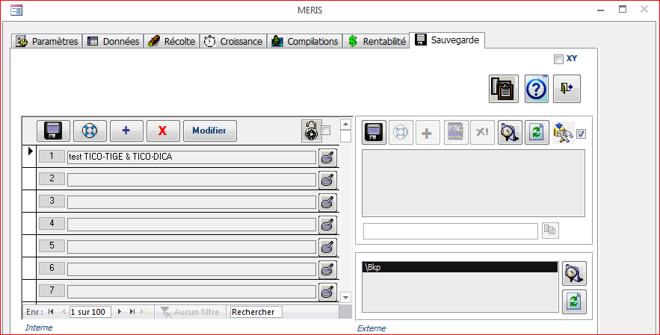

Deux types de sauvegarde sont possibles : interne et externe. La sauvegarde interne permet d’enregistrer des groupes de données à l’intérieur d’une même base de données, tandis que la sauvegarde externe enregistre des bases de données indépendantes.

Sauvegarde interne

Les sauvegardes internes permettent d'accumuler le travail des données de tiges relatives aux regroupements de placettes et simulations pour un secteur d'intervention ou un plan annuel par exemple. Les sauvegardes internes permettent également de restaurer et de fusionner rapidement des tables de tiges.

Procédure de sauvegarde

- Commande « Modifier » pour déverrouiller les noms de sauvegarde;

- Positionner le curseur sur un des emplacements de sauvegarde disponibles;
- Saisir un nom puis utiliser la commande de sauvegarde .

Restaurer une sauvegarde



Cette commande permet de récupérer une sauvegarde et l’importer dans la table principale. Les données actuellement contenues dans la table principale seront supprimées; veuillez les sauvegarder auparavant si désiré.

    - Sauvegarde externe
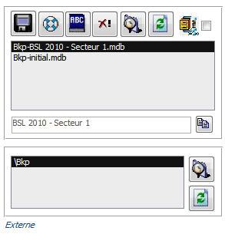

Cette section est utilisée pour faire une sauvegarde ou restauration globale de toutes les données via une copie de la dorsale MÉRIS_BdTbl dans un dossier de sauvegarde nommé [Bkp]. Veuillez ne pas renommer ce dossier, sinon les sauvegardes présentes ne seront plus visibles via l'interface.

Procédure de sauvegarde
- Commande de sauvegarde et saisir un nom.

Restaurer une sauvegarde
Utiliser la commande  pour restaurer une base de données.

L’analyse de rentabilité financière

L’analyse de rentabilité financière vise l’évaluation de l’opération de récolte du point de vue de l’entreprise qui effectue une première transformation pour une proportion du volume récolté. Cette section présente l’ensemble des fonctionnalités disponibles pour réaliser une analyse de rentabilité financière indépendamment des sources de données ou de l’échelle d’analyse.

Onglet « Paramètres »

L’onglet « paramètres » comprend les données de base nécessaires au calcul de rentabilité déjà incluses dans l’outil. L’utilisateur n’a pas à entrer ces informations. Toutefois, il peut modifier les paramètres pour les adapter à des situations précises. Par exemple, les paramètres de coûts pourraient être remplacés par ceux d’une entreprise en particulier. Dans tous les cas où c’est possible, les paramètres sont modifiables si l’utilisateur dispose de données statistiquement fiables.

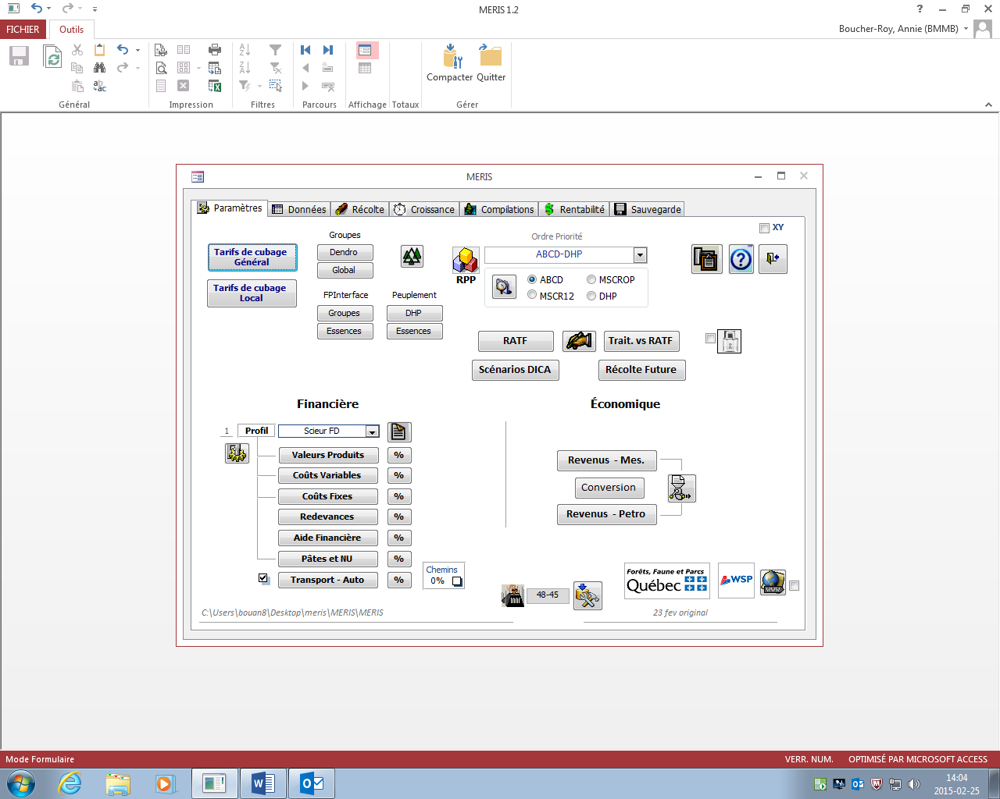

Les tarifs de cubage

Cette fonction est utilisée lorsqu’il n’y a pas de volumes bruts d’inventaire. Ces derniers peuvent être obtenus à l’aide des tarifs de cubage présents dans le logiciel. Les tarifs de cubage proviennent du 4e décennal lorsqu’ils sont disponibles, sinon du 3e inventaire décennal. Notons que les tarifs de cubage ne sont pas requis lorsque l’utilisateur importe un fichier de l’outil DICA.
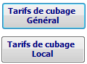

La section des regroupements : « Groupes », « FPInterface » et « Peuplement » (options de compilation)

Groupes
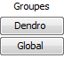

La section « Groupes » permet de paramétrer la compilation des volumes et surfaces terrières en fonction de regroupements d'essences, classes de diamètres et qualités, entièrement personnalisables.

FPInterface
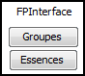

Cette section permet de paramétrer les compilations de produits en vue de l’exportation des résultats des simulations de récolte vers FPInterface pour le calcul détaillé des coûts d’opérations. Le paramétrage se fait en deux étapes :

- Groupes : définition des groupes d’essences (15 possibilités) et agrégation optionnelle des produits.

Le champ Description sert à qualifier chaque groupe. Le champ Groupe Produits permet d’agréger les produits de bois issus de la matrice de répartition par produits suivant 4 options :

- [] : aucun regroupement; les produits issus du sciage, du déroulage, de la pâte et des autres produits apparaîtront dans des champs séparés à la compilation finale pour le numéro de groupe en cours.
- [Sci+Der,Pate,Aut] : le sciage et le déroulage seront additionnés ensemble dans un seul champ, la pâte et les autres produits demeureront dans des champs distincts.

- [Sci+Der+Pate,Aut] : le sciage, le déroulage et la pâte seront additionnés ensemble dans un seul champ, les autres produits apparaîtront dans un champ à part.

- [Sci+Der+Pate+Aut] : tous les produits seront regroupés dans un seul et unique champ à la compilation finale.

- Essences : Association de chaque essence (45) présente dans la base de données à un groupe. Il suffit d’utiliser la liste déroulante du champ Groupe pour associer chaque essence à son groupe.

Peuplement
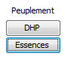

La section « Peuplement » permet de paramétrer la compilation de la table « Stock – Peuplement » en fonction de regroupements d'essences et des diamètres, entièrement personnalisables.

Les matrices de répartition par produit

La matrice de répartition par produit est essentielle pour convertir les volumes bruts en volumes nets par produits tant dans l’analyse de rentabilité financière qu’économique. Elle indique de quelle façon se répartit le volume brut de chaque tige entre les produits (sciage réparti selon les classes Pétro F1-F2-F3-F4, déroulage, pâte, carie et non utilisé). MÉRIS propose quatre matrices :

- La matrice ABCD : la ventilation du sciage-déroulage repose sur la classification sur pied de la tige selon la méthode ABCD.

- La matrice MSCR12 : La ventilation du sciage-déroulage repose sur la classification sur pied de la tige selon la méthode MSCR et la méthode ABCD. Cependant, la classification ABCD est simplifiée et les tiges A et B sont regroupées (classe 1) alors que les tiges C et D sont regroupées (classe 2).

- La matrice MSCROP : La ventilation du sciage-déroulage repose sur la classification sur pied de la tige selon la méthode MSCR et la méthode OP.

- La matrice DHP : La ventilation du sciage-déroulage repose uniquement sur le dhp de la tige.

Les boutons radio permettent de sélectionner la matrice que l’utilisateur désire consulter.

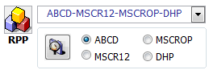

Puisque les données d’inventaire ne contiennent pas toujours une information standardisée et complète, les matrices sont utilisées en fonction de l’information disponible et selon un ordre de priorité que l’utilisateur sélectionne dans la liste déroulante. MÉRIS utilisera la première matrice de l’ordre priorité selon le niveau d’information entrée concernant les volumes bruts récoltés.

Il est possible d’adapter les matrices provinciales à des particularités régionales (ex. : pas de preneur pour une essence). Pour ce faire, consulter la procédure dans le document d’aide de MÉRIS.

Les traitements

Le terme « traitement » peut être retrouvé à plusieurs endroits dans MÉRIS. Cependant, il réfère parfois à diverses classifications de traitements. Par exemple, il existe une liste de traitements codifiés RATF et une autre utilisée dans DICA. De plus, les traitements commerciaux sont, dans MÉRIS, définis par des noms selon les modalités de récolte : un traitement DICA peut donc être associé à plusieurs modalités de récolte.
La commande permet de consulter la table de liaison entre les codes RATF, le nom de traitement DICA (CJ/QualiMoy) et la modalité de récolte (CJ/QualiMoy). Le nom du traitement contient une barre oblique : le terme avant la barre oblique désigne le code de traitement provenant de DICA, alors que celui après la barre oblique désigne la modalité de récolte.
Le traitement DICA est ainsi associé à plusieurs modalités de récoltés contenues dans la base de données de MÉRIS. Le code RATF  permet de déterminer le calcul d’aide financière applicable. Il est toutefois possible d’ajouter des traitements RATF (Meris_Aide.pdf) ou des modalités de récolte (section 4.3.1).
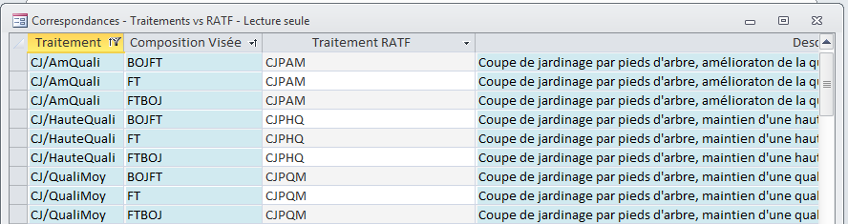

Les profils

MÉRIS offre la possibilité d’évaluer la rentabilité selon le type d’entreprise, par exemple : un scieur de feuillus ou résineux, ce qu’on nomme profil. Les valeurs de produits et les coûts de transformation sont adaptés à la réalité de chaque profil. Par exemple, pour un scieur de feuillus qui récolte des volumes de résineux, il n’y a pas de coûts de transformation pour ces derniers et la valeur des produits correspond au prix de vente à un utilisateur de résineux.
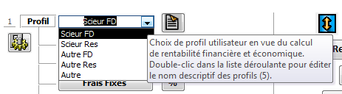

La sélection du profil s’effectue en cliquant sur le profil désiré dans la liste déroulante. De plus, pour chaque profil, deux calculs de rentabilité sont produits automatiquement, un à partir des données courantes et l’autre à partir des données tendance. Les valeurs courantes reflètent la situation actuelle tandis que les valeurs tendance reflètent la situation moyenne ou espérée.
Pour chaque profil, il est possible d’effectuer trois types d’analyse de rentabilité financière : soit la rentabilité pour le Ministère, la rentabilité pour l’entreprise en valeur tendance ou la rentabilité pour l’entreprise en valeur courante.

Pour chacun des profils, les paramètres de revenus et de coûts sont décrits dans les sections suivantes. Notons que, lorsque l’utilisateur utilise le lien FpInterface, les coûts d’abattage-débardage-transport-voirie sont transférés à MÉRIS et l’analyse s’effectuera avec ces derniers. Les autres coûts utilisés seront ceux définis dans MÉRIS.

La valeur de produits

La valeur des produits correspond aux revenus par m³ excluant les coûts de transformation à la sortie de l’usine. La valeur des produits pour les essences non transformées par le profil sélectionné est le «prix d’échange», soit le prix de la vente de la bille sans tenir compte des coûts de transformation.

Les coûts variables

Les coûts variables sont des frais qui varient en fonction du volume prélevé (m³). Cette section précise les coûts variables spécifiques à chaque essence. Les différents postes de coûts associés à la récolte sont le coût de récolte-débardage et le coût de transport.

Coût de récolte-débardage

MÉRIS permet deux possibilités d’évaluation du coût de récolte : coût moyen par essence et type de récolte ou utilisation des équations de coûts (par défaut). L’équation tient compte du volume moyen récolté par tige (toutes essences), du mode de coupe et du type de peuplement récolté (Feuillu tolérant ou non).

Autres coûts variables

Les coûts de tronçonnage, d’entretien de chemins, de chargement et déchargement, SOPFIM/SOPFEU, de camp et de fardier ne sont pas inclus dans les équations de récolte, mais un coût par essence ($/m³) est ajouté par défaut.

Coût de transport

Deux options de coût de transport sont possibles : coûts ($/m³) ou d’utiliser un coût comprenant le transport de la forêt à l’usine, établi par zone de tarification forestière et par essence-produit en cochant.

Les frais fixes

Les frais fixes ($/hectare) ne varient pas en fonction des volumes prélevés. Notons qu’un frais fixe à l’hectare de construction de chemins est automatiquement inclus dans le calcul de rentabilité financière. Si l’utilisateur n’effectue pas l’importation des coûts de FPInterface, il peut décocher ce frais s’il n’y a pas de construction de chemins.

Les redevances

Cette section détaille les redevances par produit en fonction d'une matrice F1234 par zone de tarification. Notons que la redevance ne s’applique pas dans le calcul de rentabilité financière pour les essences qui ne sont pas transformées par le profil sélectionné.

L’aide financière

Ce formulaire liste tous les traitements présents dans la base de données, la valeur de l’aide financière ($/ha) s’il y a lieu, et le % de cette valeur qui est accordé. La valeur est généralement à zéro, puisqu’on utilise des équations variables pour chaque traitement de récolte admissible à une aide.

La pâte et la non-utilisation (NU)

Ce formulaire permet de définir le pourcentage de pâte et de non-utilisation livré à l'usine ainsi que le volume minimal à partir duquel un coût d'abattage pour les tiges laissées sur le parterre de coupe.

La proportion du secteur occupé par les chemins

L’option proportion de chemins : indique la proportion du secteur occupé par les chemins afin de pondérer les volumes récoltés. Ainsi, lorsqu’une directive de coupe partielle est appliquée sur un secteur et que la proportion de chemins est activée avec un % > 0 %, cette proportion sera traitée en coupe totale.

Onglet « Données »

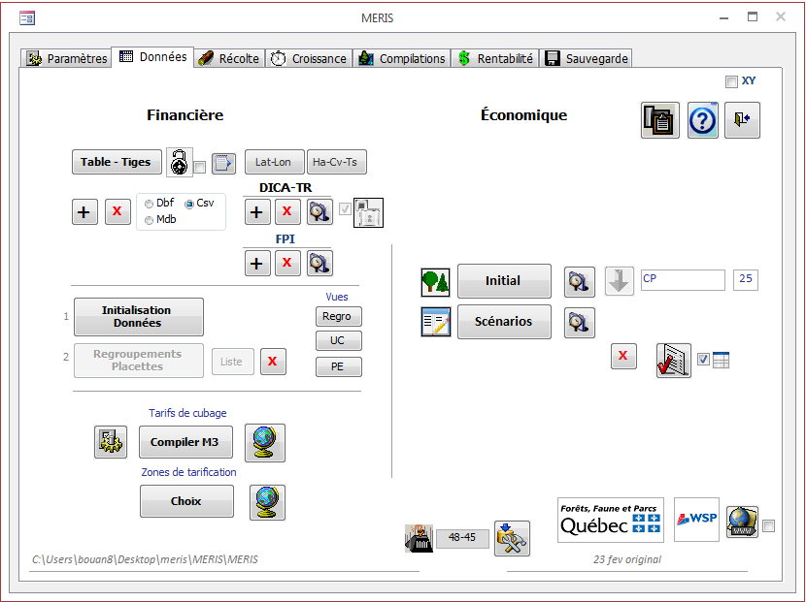

Les données requises pour l’analyse de rentabilité financière sont :

- Les données d’inventaire forestier (table - tiges)

- Les traitements (un traitement minimum)

- Les zones de tarification

Les données de tiges
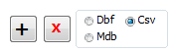

Importation des données de tiges

Ces fonctions de MÉRIS permettent d’importer les données d’inventaire nécessaires à la réalisation des analyses de rentabilité financière. MÉRIS permet l’importation, bouton [+], de plusieurs formats de données (.dbf, .csv ou .mdb) par exemple :

- Fichiers du logiciel TIGE ou DICA avec volumes précompilés en format TICO (dbf ou csv);
- Fichiers du logiciel TIGE en format brut (Ti_Micro – format dbf); une compilation des volumes bruts d’inventaire sera requise dans MÉRIS;
- Fichiers d’autres sources (dbf, csv, mdb).

Il est important que le fichier, peu importe la source, ait la même structure des champs que MÉRIS.

Création d’un csv manuel

- Exporter le csv des données de tiges;
- Compléter dans Excel la table selon l’ordre des champs;
- Enregistrer en format csv;
- Importer le fichier.

Les informations sur les traitements et scénarios provenant de DICA et sur les coûts provenant de FPInterface sont importées en utilisant les fonctions :

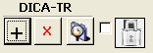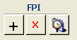

L’importation des coûts en provenance de FPInterface s’effectue après avoir simulé la récolte et exporté les données de prélèvement vers FPInterface (onglet Compilations).

Initialisation des données

Avant d’aller plus loin dans la procédure, l’utilisateur doit initialiser les données de la commande « Initialisation Données ».Lors de cette étape, MÉRIS valide plusieurs éléments de correspondance et affiche un message d’erreur s’il y a lieu.

Regroupement de placettes

Par la suite, l’utilisateur peut effectuer les regroupements de placettes. Si l’utilisateur a importé des données via DICA-TR les regroupements sont importés par défaut ; il devra déverrouiller le cadenas pour pouvoir apporter des modifications.

Les tarifs de cubage


Cette section permet de compiler les volumes bruts d’inventaire si absents ou encore de recalculer les volumes déjà présents dans la Table - Tiges à l'importation des données en choisissant un nouveau tarif de cubage local.

Pour ce faire, assigner le (ou les) numéro(s) de tarif de cubage aux unités de compilation (UC) via le bouton.

Les zones de tarification

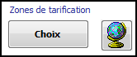

La commande [Choix] permet d'assigner des zones de redevances à chaque regroupement de placettes. Cette sélection est importante pour la valeur des produits et certains coûts.

Onglet « Récolte »

L’onglet récolte permet de créer et modifier les modalités de récolte et de simuler les prélèvements. Chaque directive peut ensuite être assignée à n’importe quel regroupement de placettes.

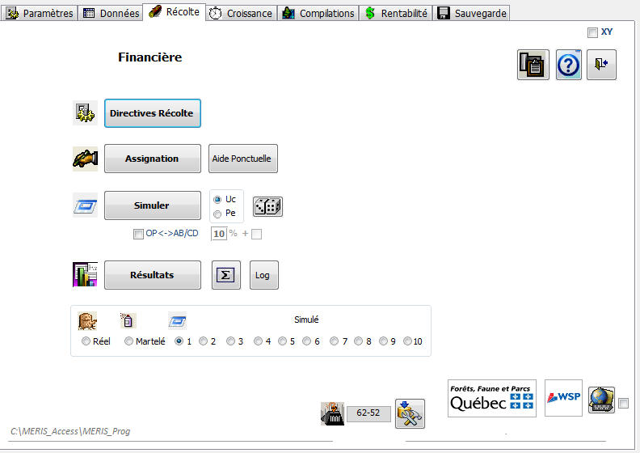

Les directives de récolte



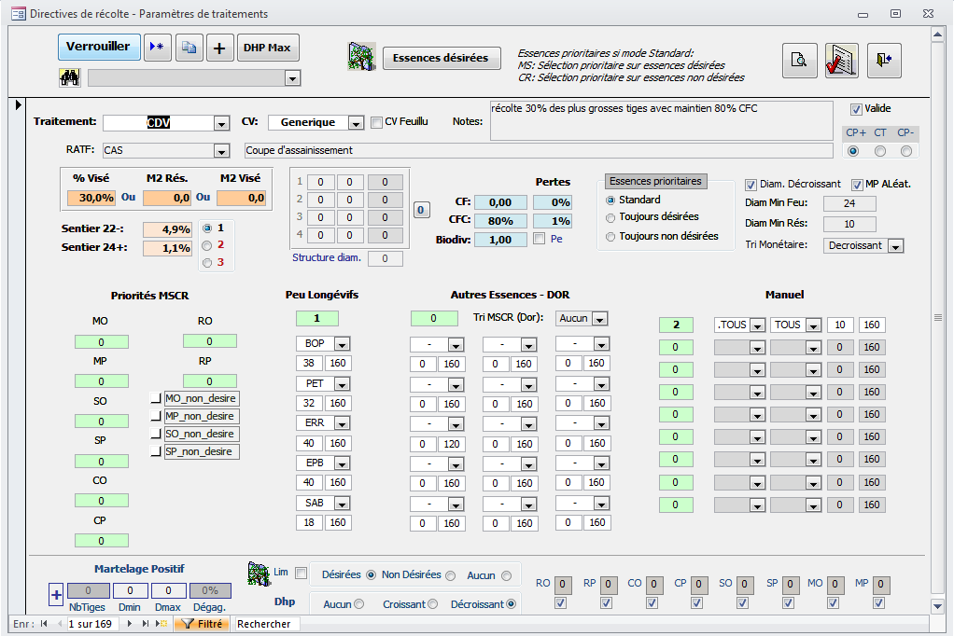

La liste des modalités de récolte déjà formulées dans MÉRIS et les détails de la directive sont présentés dans le document :

Essences désirées


Chaque traitement est relié à une table «essences désirées» qui permet d’orienter la récolte des tiges à l’intérieur d’une priorité de récolte (voir section Priorités de récolte) et lors du martelage positif.

Création ou modification d’une directive

Pour modifier ou ajouter une nouvelle modalité de récolte, appuyer sur le bouton « Modifier ». Dans le cas d’un nouveau traitement, il faut indiquer un nom, une composition visée, un code RATF et un type de coupe (CP+, CT ou CP-).

Pour dupliquer un traitement utiliser la commande [Modifier] puis.

Option CV_Feuillu

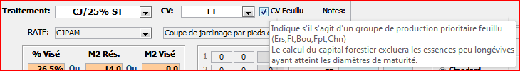

Indique s'il s'agit d’une composition visée feuillue (Ers,Ft,Bou,Fpt,Chn). Dans ce cas, le calcul du capital forestier exclura les essences peu longévives ayant atteint les diamètres de maturité.

Objectifs de prélèvement

Il est possible de spécifier soit un taux de prélèvement visé (% St), une surface terrière résiduelle (m²/ha) ou une surface terrière à prélever (m2/ha) ou une combinaison de ces critères :

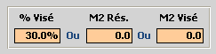

Si on utilise deux paramètres simultanément; MÉRIS retient durant la simulation, le prélèvement le plus bas.

Prélèvement de sentiers

Cette section permet d'indiquer le pourcentage de prélèvement de tiges situées dans les emprises de sentiers pour les tiges de 10 à 22 cm (22-) et les tiges de 24 cm et plus (24+). Il est aussi possible de fixer des options de priorité de récolte pour les sentiers.

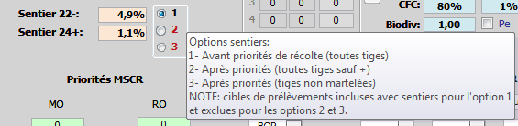

La structure diamétrale visée

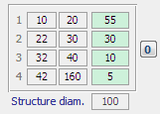

Cette option permet d'orienter la récolte en fonction d'une structure diamétrale résiduelle objective telle que Liocourt, équilibrée, etc. L’utilisateur établit la proportion de tiges qu’il désire conserver (cases vertes) dans chacune des quatre classes de diamètre.

Pertes
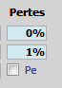

La section Pertes permet de tenir compte des blessures potentielles; si on indique un pourcentage, MÉRIS va essayer de maintenir plus de surface terrière pour la catégorie visée (CF-CFC) pour compenser les pertes.

Essences prioritaires et diamètres

Cette section permet d'orienter le tri des tiges lors de la simulation.
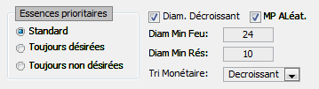

Essences prioritaires :

- Standard : essences désirées en premier pour les vigueurs MS, puis non désirées pour les vigueurs CR;
- Toujours désirées : récolte des essences désirées en premier, peu importe la vigueur;
- Toujours non désirées : récolte des essences non désirées en premier, peu importe la vigueur.

Notons que les essences classées favorisées (principal objectif) sont prioritaires sur les essences désirées, mais non favorisées.

Diamètres :

On peut choisir un tri basé sur des diamètres minimum par type d’essences et sur des diamètres décroissants. La case MP Aléat permet d’exclure la priorité MP des tris de récolte (Ess., DHP & Tri Monétaire) pour maintenir biodiversité résiduelle.


- Décroissant : les tiges avec plus grande valeur [Société] sont récoltées en premier (après respect des autres priorités);
- Croissant : les tiges avec plus grande valeur [Société] sont laissées sur pied (après respect des autres priorités);
- Decroissant2 : les tiges avec plus grande valeur [Mandataire] sont récoltées en premier (après respect des autres priorités);
- Croissant2 : les tiges avec plus grande valeur [Mandataire] sont laissées sur pied (après respect des autres priorités);
- Aucun : aucune priorité monétaire de récolte.

Le martelage négatif

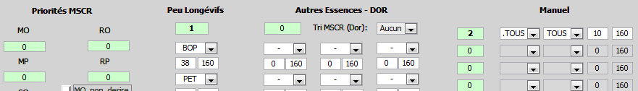

Les cases vertes permettent d'indiquer l'ordre de priorité de récolte pour le martelage négatif. Pour activer une priorité : mettre un chiffre allant de 1 à 19. La valeur 0 indique que la priorité ne sera pas retenue. Notez qu’il ne peut pas y avoir de répétition de numéro de priorité (sauf 0). De plus, MÉRIS ignore les priorités MSCROP et passe à la suivante lorsque la donnée MSCROP n’est pas disponible.

Le martelage positif

Il est également possible d’appliquer un martelage positif à un certain nombre de tiges à l'hectare avant de procéder à la récolte. Notons que le marquage positif se fait immédiatement après la récolte des sentiers.

Pour le martelage positif, il faut indiquer un nombre de tiges ainsi qu'un diamètre minimum et maximum ainsi que les essences favorisées (désirées, non désirées ou aucune). La case à Cocher [Lim] est une option permettant de restreindre le marquage au type d'essences sélectionné.

Il est également possible de choisir les classes MSCR et OP à inclure lors des choix de tiges, de spécifier l'ordre de priorité de sélection des classes par numérotation (cases numériques) ainsi que l’ordre de sélection diamétrale (DHP).

L’assignation de traitement/modalités de récolte aux regroupements


Cette section permet d'assigner les traitements/modalité de récolte à chaque regroupement de placettes. MÉRIS permet d’assigner jusqu’à 9 traitements/modalité de récolte pour chaque regroupement de placettes, le traitement #10 est réservé à l’assignation du traitement de référence utilisé pour l’analyse de rentabilité économique.

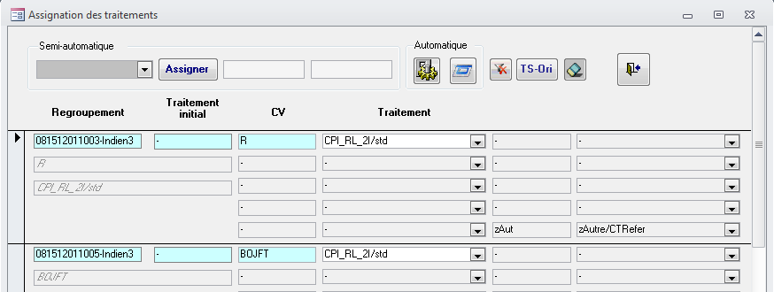

Pour l’assignation manuelle, il s’agit de sélectionner le traitement approprié en utilisant les listes déroulantes. À noter que si des données de traitements ont été importées via DICA-TR, la liste des traitements aura déjà été filtrée afin de proposer seulement les traitements et directives correspondantes.

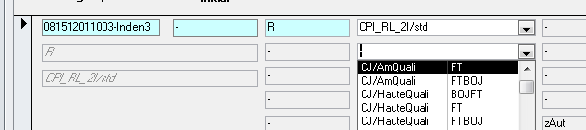

Pour assigner de façon semi-automatique, il suffit de filtrer les regroupements de placettes à retenir, sélectionner le traitement à appliquer dans la section « semi-automatique » et appuyer sur le bouton « assigner ». Cette fonction s’applique seulement pour le premier traitement, les 8 autres doivent être assignés manuellement.

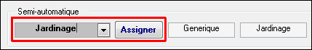

Aide ponctuelle
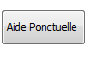
Cette fonction permet d’introduire une aide financière ponctuelle pour n’importe quel traitement de n’importe quelle UC. Il s’agit de conditions particulières, par exemple, l’aide au transport de la pâte. L’aide ponctuelle doit être saisie seulement après avoir effectué l’assignation des traitements aux UC. Le document ci-dessous précise les détails de l’utilisation.

Les simulations

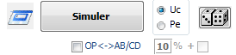

Il est possible de faire une simulation de récolte. La simulation peut se faire soit par regroupement de placettes (UC) ou bien placette par placette (PE). Il suffit de sélectionner l’option désirée. L’option par UC est généralement la plus appropriée.

La simulation par UC

Dans ce type de simulation, le prélèvement des tiges s’effectue aléatoirement parmi toutes les placettes composant chaque regroupement. Les objectifs de prélèvements seront atteints sans tenir compte de la variabilité entre les placettes d'une unité de compilation. Le taux de récolte peut être spatialement variable.

Une option permet d’utiliser les classes 1(AB) ou 2(CD) au lieu des classes OP pour les priorités de récolte lors de la simulation, sans avoir à modifier les directives de prélèvement.
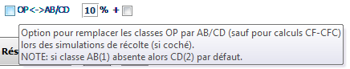

Les résultats


Les commandes [Log, Résultat et Sommation] affichent les prélèvements effectués durant la simulation à des fins d'analyse et de validation. Notons qu’un rapport des volumes prélevés se retrouve dans l’onglet compilation (voir section 4.4.5, « Stock Peup. »)

Procédure afin de simuler le martelage par GÉNOME/LIBÉRATION avec MÉRIS (méthode région 08)

Pour les détails concernant la simulation du martelage par Génome/libération qui est un cas spécifique, consulter le document «Procédure détaillée afin de simuler le martelage par GÉNOME» dans l’aide de MÉRIS sous la rubrique du même nom.

Onglet « Compilations »
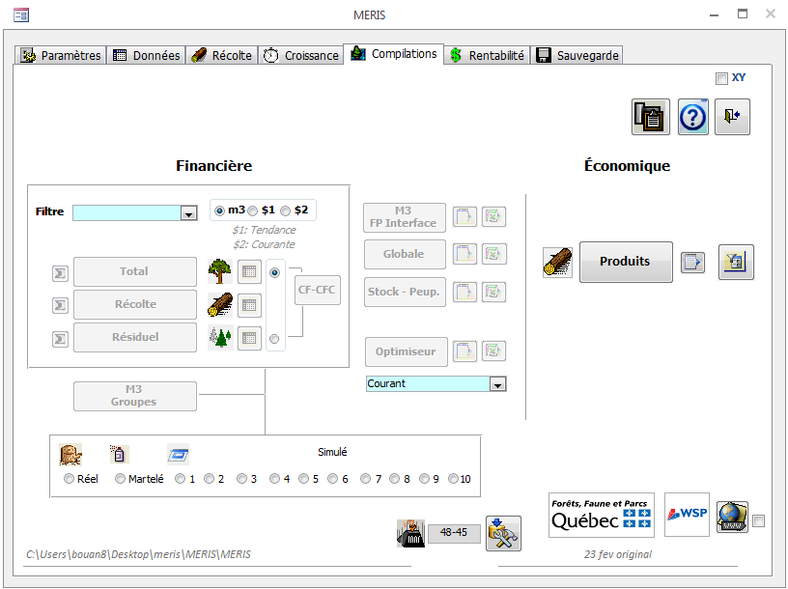

    - Sommaires généraux

Pour afficher des résultats de compilation, l’utilisateur peut sélectionner une UC en particulier à l’aide du filtre déroulant. Si aucune sélection, la compilation affiche toutes les UC simulées. Les sommaires peuvent être affichés selon trois formats : en volume (m³), en valeur tendance ($1) ou en valeur courante ($2).

Le bouton [Total] donne le portrait initial des regroupements de placettes.
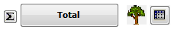

Le bouton [Récolte] donne le portrait des volumes récoltés.



Le bouton [Résiduel] donne le portrait de la forêt laissée sur pied.

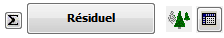

Compilation - Résumé des totaux (Σ)

Pour chaque compilation, le bouton permet d’afficher les sommations (sans détail) pour consultation rapide.

Compilation - Capitaux forestiers

Cette compilation calcule, lorsque les données MSCR-OP sont présentes, la surface terrière totale, le capital forestier, le capital forestier en croissance ainsi que du pourcentage occupé par les tiges classées MP pour chaque regroupement de placettes, soit pour le peuplement initial ou résiduel (après coupe).

M³ Groupes
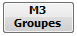

Cette commande lance la compilation des volumes et surfaces terrières en fonction de regroupements d'essences, classes de diamètres et qualités personnalisables dans la section « Groupe » de l’onglet Paramètres.

    - Le tableau synthèse globale


Cette commande affiche un tableau synthèse global qui comprend les attributs forestiers avant coupe; les m³ récoltés (globaux et par essence) et la rentabilité financière. Toutes ces informations sont présentées pour chaque traitement simulé et pour chaque regroupement de placettes.

    - M³ FP Interface
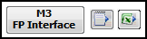

Cette section permet d’exporter les résultats de simulations de récolte dans un format récupérable par FPInterface. La commande compile et affiche la table des résultats à l’écran.

    - Stock – Peup.
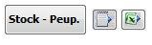
La compilation «Stock-Peup.» est une compilation forestière pouvant être exportée en PDF. Ce rapport (format PDF) présente un portrait forestier détaillé pour le planificateur forestier.

    - Optimiseur
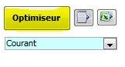
Les résultats de l’analyse peuvent être envoyés vers OPTIPRES pour aider l’aménagiste à choisir les traitements et directives de récolte/martelage en fonction de différents critères. Il faut d’abord choisir le scénario de rentabilité financière qui sera utilisé dans la compilation à exporter. En général, on choisira une compilation en valeur tendance puisque la prescription risque de se réaliser seulement quelques mois ou même 1 à 2 ans plus tard. Si on est certain que la prescription se réalise à court terme on pourra choisir la valeur courante.

  - Onglet « Rentabilité »

Cette section permet d’évaluer la rentabilité financière des traitements de récolte. Pour produire des résultats, il est toujours nécessaire d’appuyer sur le bouton « Compiler ».

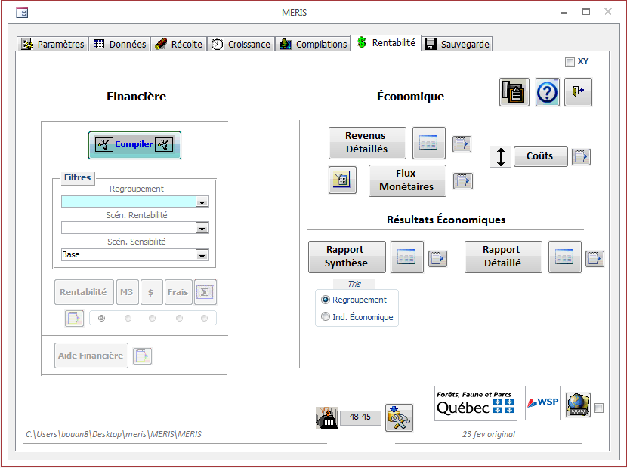

    - Les rapports de rentabilité

Générer les rapports de rentabilité


Cette section compile les résultats de rentabilité financière. L’utilisateur peut filtrer pour un seul regroupement de placettes ou selon différents profils et types de valeurs (scénario de rentabilité).

Il est possible d’obtenir cinq compilations de résultats. Le premier illustre les résultats généraux à l’hectare alors que les trois suivants (m³, $, frais) permettent de les consulter avec un plus grand niveau de détails selon le paramètre choisi. Le cinquième affiche la rentabilité globale (synthèse) de tous les regroupements de placettes récoltées, à condition toutefois, d'avoir spécifié les superficies originales des unités d'échantillonnage via la commande [Ha-Cv-Ts] de l'onglet « Données » (nécessaire à la pondération).

La définition des champs des rapports de rentabilité est précisée dans le document ci-dessous

Aide financière

La commande calcule l’aide financière des coupes partielles et les trois intrants sylvicoles (dm³/tige brut avant traitement, dm³/tige brut récolté et volume net prélevé (m³/ha)) de l’annexe à la prescription pour la détermination de la valeur des traitements sylvicoles.

L’analyse de rentabilité économique

  - L’échelle d’analyse

L’analyse de rentabilité économique peut s’appliquer aux 2 échelles d’analyse suivantes :

- PAFI tactique : information agrégée (ex. : unité d’aménagement forestier [UAF], regroupement de strates).

- PAFI opérationnel ou chantier de récolte (prescription sylvicole) : information précise (secteur précis ayant des caractéristiques précises).
  - L’évaluation de la rentabilité des investissements forestiers

    - Caractéristiques importantes

- Point de vue de la société : l’évaluation économique considère les coûts et les revenus pour tous les agents économiques de la société, peu importe qui paie et qui reçoit : l’objectif est le bien-être ou la richesse totale de la société.

- Coût d’opportunité du scénario sylvicole : l’état et l’évolution naturelle de la forêt : exclut les revenus et les coûts provenant de l’évolution de la forêt naturelle et de sa récolte (scénario de référence). L’objectif est la richesse supplémentaire créée par le scénario pour la société.

5.2.2. Composantes de l’évaluation économique

- Les coûts
- Les revenus économiques
- Les connaissances forestières sur les peuplements où se réalisent les investissements
- Le temps (taux d’actualisation)

Le taux d’actualisation reflète la préférence naturelle des agents économiques à consommer dans le présent plutôt que dans l’avenir et leur niveau d’aversion au risque : il tend à diminuer la valeur des coûts et de revenus futurs au profit de ceux plus rapprochés. Il exprime la notion d’équité intergénérationnelle, c’est-à-dire le fait que la société d’aujourd’hui accorde de l’importance aux actions qui ont des effets bénéfiques pour les générations futures, notamment celles qui diminuent la probabilité de disparition des sociétés futures.

Onglet « Paramètres »

Lorsqu’une analyse de rentabilité financière est déjà complétée, il n’est pas nécessaire de revenir sur les paramètres déjà définis. Il reste seulement à valider ou modifier les paramètres liés aux revenus.

    - Revenus économiques

Revenus : valeur des volumes récoltés et des revenus issus des activités de production et de transformation de la matière ligneuse pour les secteurs d’activité de la sylviculture, de la récolte et de la transformation, moins le coût d’opportunité du capital financier et des facteurs de production (capital physique et main-d’œuvre). Ex. : le salaire que les travailleurs obtiendraient dans un autre secteur d’activité, s’il n’y avait pas d’investissement.

Les différents revenus économiques :

- la redevance;
- le bénéfice des entreprises;
- la rente salariale;
- la rente pour la variation de la qualité et de la quantité (ajustement).

Les revenus économiques sont établis pour les groupes d’essences-qualité du mesurage (ABCD) et présentés dans la table « Revenu-Mes. ».Toutefois, puisque les volumes récoltés sont basés sur des données d’inventaire ABCD, MSCR, OP ou DHP et que la matrice de répartition par produit convertie ceux-ci en volumes selon les classes Pétro (F1234, pâte et non-utilisation), il est nécessaire de convertir les revenus (bouton « conversion ») selon les mêmes classes (Revenus-Petro).

5.3.2 Scénario –DICA

Cette fonction est applicable lorsque l’utilisateur importe le fichier de traitements MÉRIS de DICA. Le document suivant explique les hypothèses utilisées pour construire la table des scénarios sylvicoles. Il n’est pas nécessaire de vérifier l’ensemble des scénarios de la table de paramétrage, mais seulement ceux les plus susceptibles de s’appliquer à votre contexte.

À la première utilisation, il est suggéré de valider et/ou adapter à la réalité régionale les traitements et scénarios sylvicoles de cette table. La liste des champs et leur signification sont précisées dans le document ci-dessous.

L’utilisateur peut également spécifier des rendements ou un accroissement annuel pour la détermination des volumes récoltés lors des actions sylvicoles subséquentes à la coupe initiale.

Trois options sont offertes :

- Rec : MÉRIS répète les volumes récoltés à la première intervention;
- Res : MÉRIS simule une récolte à partir du volume résiduel de la première intervention auquel un accroissement annuel a été appliqué;
- Rend : fait référence à un rendement préétabli dans la commande « Récolte future ».

Pour plus de détails, le document suivant peut être consulté.

    - Récolte Future

Cette option permet de construire une base de données source de rendement.
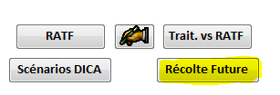

Onglet « Données »

Cette section indique les informations nécessaires à la réalisation d’analyse économique de scénarios sylvicoles pour l’ensemble de la société.

Les informations générales nécessaires sont :

- Nom du peuplement (ex. : regroupement de placettes, strate, etc.)
- Nom du scénario
- Traitements non commerciaux (coûts de l’intervention) et année des actions
- Traitements commerciaux de récolte, année des actions et volumes récoltés.

    - Importation des données d’inventaire (tiges) et de récolte (tiges récoltées) vers l’analyse économique

Il existe une commande qui permet de faire migrer les données de tiges et de récolte de la section financière vers la section économique, lorsqu’applicable.

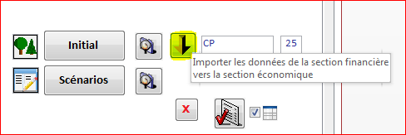

    - Données pour l’analyse économique indépendante de l’analyse financière

Dans le cas où l’évaluation de la rentabilité financière n’est pas effectuée ou que les données d’inventaire ne sont pas contenues dans la table Tiges, les étapes suivantes sont nécessaires à l’évaluation de la rentabilité économique.
Portrait initial

Caractéristiques générales d’un peuplement ou d’une strate.

- Nom du peuplement
- Zone de tarification
- Superficie (hectare)

Le nom du peuplement, la zone de tarification et la superficie sont des données obligatoires.

Scénarios

Ce formulaire permet de définir et de modifier les scénarios sylvicoles pour l’ensemble des peuplements créé préalablement. La table des données relatives aux scénarios sylvicoles se divise en trois sections identifiées par un chiffre rouge dans la figure suivante. Chaque section correspond à une étape de création d’un scénario sylvicole.

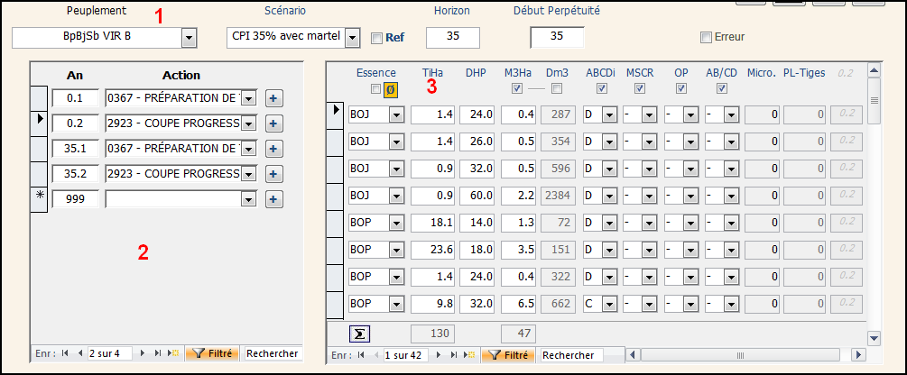

Étape 1 : Nom de peuplement, scénario, horizon et début de perpétuité

- Ajouter un nouvel enregistrement (*) et choisir un peuplement;
- Saisie d’un nom de scénario;
- Cocher la case « Ref » s’il s’agit du scénario de référence;
- L’horizon correspond à la durée du scénario qui se répète. Il peut s’agir d’une durée de rotation ou de révolution;
- « Début Perpétuité » permet d’exclure des actions à réaliser une seule fois, soit tous les cas où les premières actions réalisées permettent d’atteindre un état forestier qui ne les nécessitera plus. La valeur inscrite dans la case est zéro lorsque l’option n’est pas utilisée.

Étape 2 : Les traitements sylvicoles du scénario et leurs années

Saisir les actions et leurs années à des fins d’analyse économique. Le choix des traitements sylvicoles peut se faire via la liste déroulante (code RATF) ou dans le formulaire de sélection (bouton +). Notons que pour des raisons de cohérence et d’intégrité référentielle, il est interdit d’avoir deux années identiques. Si, pour une année donnée il y a deux actions, définir l’an comme suit : 0,1, où 0 correspond à l’an de l’action et 1, au numéro de l’action.

Étape 3 : Détails des traitements sylvicoles saisis dans la section 2

Les détails relatifs à chaque traitement sylvicole doivent être saisis dans la section droite du formulaire.

L’information varie selon la catégorie de traitement (action) :

- Plantation – Regarni (PLREG) : Nombre de plants à l’hectare (PL-Tiges)
- Récolte (COU) :
  - Essence : essence récoltée (obligatoire);
  - TiHa : nombre de tiges à l’hectare (obligatoire);
  - DHP : diamètre moyen à hauteur de poitrine (obligatoire); on peut utiliser ou non les décimales, mais le nombre sera arrondi lors du passage dans la matrice de répartition par produits;
  - M3Ha : volume en mètres cubes par hectare récolté (obligatoire si DM3 vide).
  - DM3 : volume en décimètres cubes par tige (obligatoire si M3Ha vide);
  - ABCDi : classe ABCD d’inventaire (facultatif);
  - MSCR : classe MSCR (facultatif);
  - OP : classe OP (facultatif);
  - AB/CD (facultatif): classe de qualité potentielle regroupée : 1 pour A ou B, 2 pour C ou D.

L’utilisateur peut entrer directement les caractéristiques estimées des volumes récoltés dans le formulaire. L’estimation des prélèvements futurs peut être alimentée par différentes sources ou hypothèses.

La commande 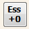 permet, dans le cas des traitements de récolte, de répéter les essences provenant des données saisies dans Initial pour l’année choisie par l’utilisateur. Il convient dans un tel cas de vérifier les données et de les ajuster au besoin.

    - Vérification sommaire des données


Cette option permet de vérifier les intrants nécessaires à l’évaluation économique.

Onglet Compilations

Produits

Cette compilation affiche la ventilation détaillée des volumes récoltés par produits Petro pour chaque intervention commerciale d’un scénario (cette compilation est propre à l’analyse économique).

Onglet Rentabilité

La section droite de l’onglet « Rentabilité » présente les différents résultats liés à l’analyse économique des scénarios sylvicoles.

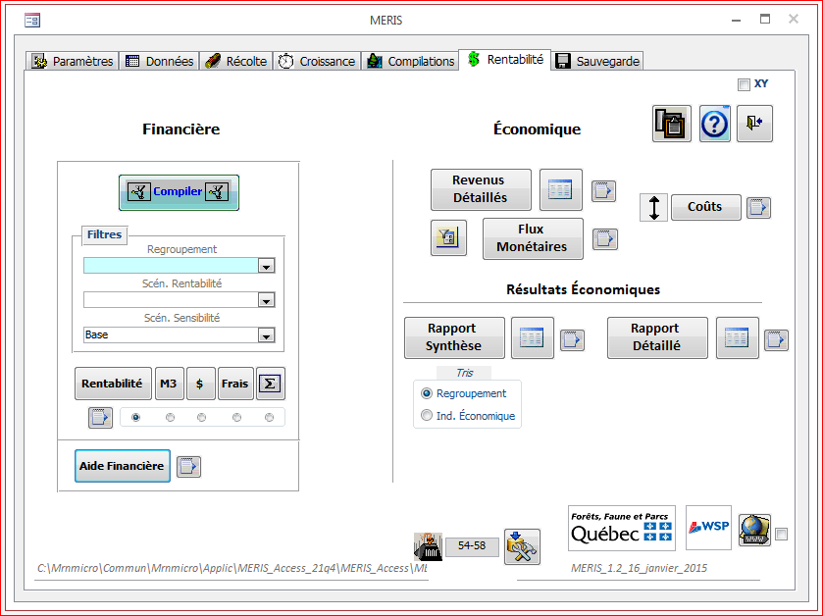

Les différentes mesures de la rentabilité

- Valeur actuelle nette (VAN) : valeur nette de l’investissement en dollars d’aujourd’hui, soit la différence entre les revenus actualisés et les coûts actualisés. Cette mesure est limitée pour des horizons (durées) et des niveaux d’investissement (coût/taille) différents.

- Ratio de la valeur actuelle nette sur les coûts (VAN/C) : mesure le rendement net sur chaque dollar investi, exprimé en dollars d’aujourd’hui; égale R/C – 1.

- Valeur actuelle nette à perpétuité (VANP) : valeur actuelle nette totale de l’investissement lorsque celui-ci est répété à perpétuité, c’est-à-dire à l’infini. Cette mesure permet de comparer des investissements ayant des durées de vie différentes.

- Indicateur économique : ratio du différentiel de VANP (scénario – scénario de référence) sur les coûts à perpétuité du scénario. Son numérateur permet de comparer des investissements de durées de vie différentes; son dénominateur permet de comparer des investissements de tailles différentes.

Les résultats économiques

Le détail des champs de chaque rapport sont présentés dans le document ci-dessous.

Revenus Détaillés

Cette compilation offre de l’information sur le volume et les revenus par composante non actualisée, par produit et par regroupement d’essences, pour chaque intervention commerciale du scénario et pour l’ensemble du scénario.

Flux monétaires

Cette compilation présente sous forme de feuille de données, les flux monétaires agrégés (coûts et revenus) par action (commerciale et non commerciale) d’un scénario relatif à un peuplement actualisé et non actualisé. Il s’agit des résultats par action.

Rapport synthèse

Cette compilation affiche les résumés de scénarios (synthèse), ordonnés selon le peuplement ou l’indicateur économique (écart avec le scénario de référence) selon qu’on choisit l’option Peup. ou Ind. Écn. du filtre. Le rapport synthèse des résultats économiques peut se présenter sous la forme d’un état imprimable ou d’une feuille de données.

L’utilisateur peut générer l’ordonnancement :

- pour tous les scénarios évalués, peu importe les peuplements (ex. : les strates);
- à l’intérieur d’un peuplement;
- pour différents sous-groupes d’analyse générés à partir de la fonction de filtre du modèle.

Dans tous les cas, l’interprétation et l’utilisation des résultats sont similaires.

L’indicateur économique est utilisé pour ordonnancer tous les scénarios analysés, peu importe qu’ils aient des horizons, des coûts ou qu’ils se réalisent sur un « peuplement » différent :

- Plus il est élevé, meilleur est le scénario.
- Lorsque deux scénarios ont le même indicateur économique, il faut utiliser la VANP (maximisation du niveau) pour identifier la préférence économique.
- Lorsqu’il est supérieur à 0 : le scénario est plus intéressant économiquement que le scénario de référence.
- Lorsqu’il est égal à 0 : le scénario est un scénario de référence ou l’indicateur économique est indifférent entre les deux scénarios.
- Lorsqu’il est inférieur à 0, il est économiquement préférable de ne pas réaliser le scénario.

De plus, il est possible que l’indicateur économique soit négatif, mais que la VAN ou la VANP soit tout de même positive. Cela signifie que dans tous les scénarios, la valeur économique générée est supérieure à l’investissement.

Notons qu’il est également possible qu’un scénario ayant un indicateur économique supérieur à un autre scénario ait une VAN inférieure. Cela est possible parce que la VAN ne permet pas de comparer des scénarios d’horizon de réalisation différente, qu’elle ne met pas en relation avec le niveau d’investissement du scénario et que la VAN d’un scénario représente la valeur totale sans considérer le coût d’opportunité du scénario (ce qui pourrait être obtenu autrement). Lorsque cela se produit, la compréhension du résultat s’effectue plus facilement grâce au rapport détaillé.

Rapport détaillé

Cette section affiche les portraits détaillés de chaque scénario et permet d’approfondir l’analyse. Le rapport détaillé des résultats économiques se présente sous la forme d’un état imprimable ou d’une feuille de données.

C’est dans ce rapport que l’utilisateur identifiera, notamment :

- les éléments de coûts et de revenus significatifs dans le résultat;
- l’effet de l’actualisation;
- les éléments pouvant être sujets à un raffinement;
- les éléments pouvant être utilisés dans une analyse de sensibilité;
- l’impact du scénario de référence;
- l’impact des différentes interventions sylvicoles;
- etc.

Ce rapport permet d’avoir une bonne compréhension du scénario. En effet, pour la comparaison entre les différents scénarios, il est préférable de comparer les résultats totaux dans ce rapport que de comparer chacune des composantes individuelles, puisque chaque scénario n’est pas constitué de la même quantité d’actions qui génèrent des coûts et des revenus à des moments différents.

Ce rapport permet de visualiser l’ordonnancement des scénarios sur la base de l’indicateur économique (rentabilité économique). Il rend possible une identification rapide des scénarios les plus intéressants sur le plan de la valeur économique, ce qui favorise une maximisation de la valeur et du rendement.

L’utilisateur peut générer l’ordonnancement :
- pour tous les scénarios évalués, peu importe les peuplements (ex. : les strates);
- à l’intérieur d’un peuplement;
- pour différents sous-groupes d’analyse générés à partir de la fonction de filtre du modèle.

Dans tous les cas, l’interprétation et l’utilisation des résultats sont similaires. Ce rapport permet de visualiser pour chaque action d’un scénario, les coûts, les revenus avec et sans actualisation ainsi que la VAN. Ainsi, l’utilisateur est à même d’évaluer l’impact du temps, actualisation, sur les coûts et les revenus de chaque action et d’identifier l’effet net (VAN).

Règle générale, plus la VAN d’une action est élevée, plus elle a un impact positif sur la VAN du scénario et inversement. De ce constat, l’utilisateur, peut identifier les actions qui ont plus ou moins de poids sur le résultat économique du scénario et les requestionner : par exemple,

- Qu’est-elle l’impact d’un deuxième dégagement sur la rentabilité du scénario ?
- À quelle densité de plantation puis-je aller et conserver une rentabilité économique ?
- Quelle densité de plantation dois-je avoir pour rendre le scénario rentable ?
- Puis-je faire une autre opération de récolte qui diminuerait mes coûts ?
- Est-ce que le fait de réaliser mon scénario avec ou sans préparation de terrain, améliore ou non ma rentabilité économique ?
- Est-ce que l’éclaircie commerciale (EC) est économiquement intéressante (scénario avec et sans EC) ?
- Etc.

Mise en garde importante :

Notons que les actions non commerciales et commerciales ne sont pas comparables dans la mesure où le résultat de l’action non commerciale est reporté à l’action commerciale. À titre d’exemple, une action de dégagement d’une plantation ne génère pas des revenus de récolte au moment de sa réalisation. Elle permet toutefois la récolte des volumes souhaités, en essence et quantité, lors de la récolte subséquente. Ainsi, malgré une rente salariale et un bénéfice pour les entreprises sylvicoles excluant la récolte, ces actions constituent un investissement et sont négatives en termes de VAN. À l’opposé, les actions de récolte se voient attribuer 100 % des résultats de l’investissement. Ces actions sont généralement positives en termes de VAN.

Par la suite, l’utilisateur peut faire le même exercice et analyser l’ensemble du scénario en terme de coûts, de revenus, actualisés et non actualisés et évaluer le bilan du scénario (VAN). Si la VAN est positive, c’est que le scénario génère un niveau de revenus actualisés supérieurs aux coûts actualisés requis et inversement. À cela s’ajoute la notion de rotation, c’est-à-dire l’évaluation des coûts, des revenus et de la VAN si le scénario est répété à perpétuité. L’interprétation est similaire aux informations d’une seule réalisation. Toutefois, puisque les coûts et les revenus ne sont pas réalisés tous au même moment et que le taux d’actualisation varie dans le temps, il est possible qu’un scénario ait une VAN négative, mais que sa VAN à perpétuité (VANP) devienne positive. C’est que la cumulation des revenus devient plus importante que la cumulation des coûts considérant le taux d’actualisation.

L’analyse ne s’arrête pas là, dans la mesure où pour mesurer le réel gain de richesse créée par un scénario, il faut le comparer à son coût d’opportunité, soit le scénario de référence. Le rapport présente donc les résultats sommaires de coûts, coûts actualisés, coûts à perpétuité, revenus, revenus actualisés, revenus à perpétuité, VAN et VANP pour le scénario de référence associé au scénario. Une comparaison directe en niveau peut alors être faite par l’utilisateur ou directement par les valeurs différentielles présentées dans le rapport et identifiées à la ligne « Δ ».
L’utilisateur peut donc identifier si le scénario est plus ou moins intéressant que le scénario de référence en termes :

- de coûts : une valeur de coûts positive, peu importe le poste de coûts, signifie que le scénario requiert un investissement plus important.
- revenus : une valeur de revenus positive, peu importe les types de revenus, signifie que le scénario génère plus de valeur brute.
- VAN et VANP : une valeur de VAN et de VANP positive, indique que le scénario génère plus de valeur nette que le scénario de référence.

Dans tous les cas, c’est l’indicateur économique qui permet de comparer les scénarios entre eux de manière à intégrer l’ensemble des aspects économiques : coûts, revenus, horizon, scénario de référence.

Procédure pour l’analyse de rentabilité en vue de l’optimisation des prescriptions sylvicoles

Cette procédure est basée sur la prémisse que l’utilisateur travaille à partir de données forestières provenant de DICA et qu’il est en mesure d’utiliser FPinterface pour calculer des coûts de récolte (abattage, débardage, transport, etc.) plus spécifiques au chantier de récolte qui fait l’objet de l’analyse de rentabilité. Si l’utilisateur ne travaille pas avec FPinterface, il fera ses analyses avec les données de coûts provinciaux déjà intégrées dans MÉRIS.

Étape 1 : Adapter les scénarios sylvicoles à la réalité régionale et fixer les hypothèses de récolte futures → « Onglet paramètres » (section 4.1)
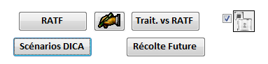
Notons qu’il est possible de spécifier les hypothèses de récolte futures à l’étape 12.
Étape 2 : Adapter et ajouter des directives de récolte → Onglet « Récolte » (section 4.3.1)
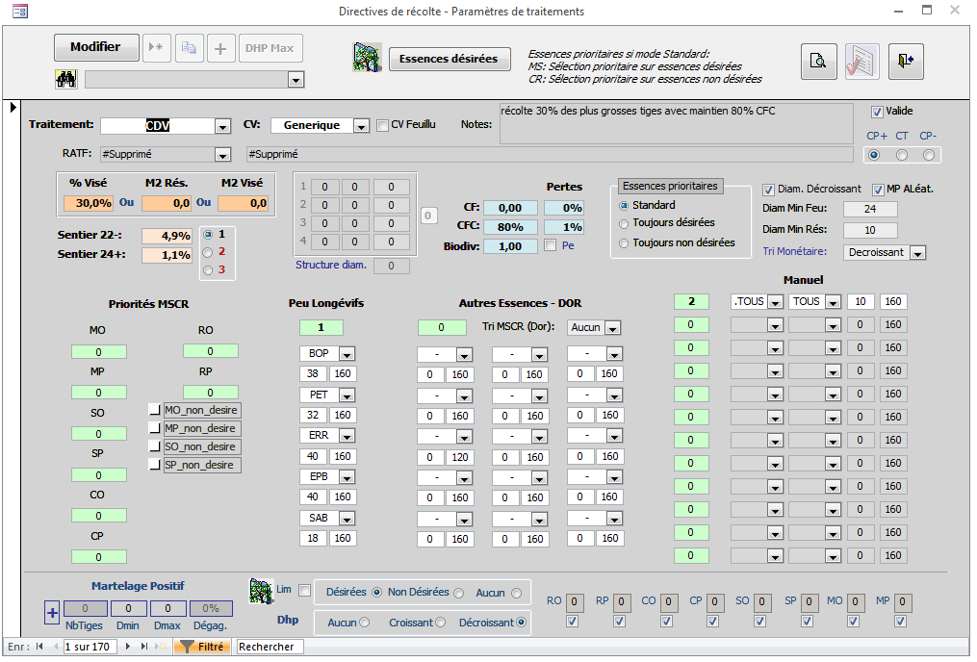
Étape 3 : Importer des données de tiges → onglet «Données» (section 4.2.1)
Si on travaille à partir de DICA on choisit le format Csv et importe le fichier TICOMERI.csv
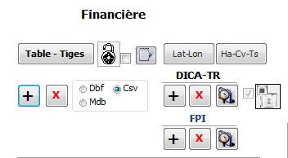
MÉRIS propose alors d’importer le fichier des traitements MERIS-TR.csv. Le plus simple est de l’importer immédiatement, mais il peut être importé par la suite en utilisant le bouton

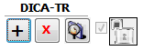

Étape 4 : Valider les données de tiges → onglet «Données»- initialisation (section 4.2.1)
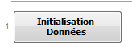
Étape 5 : Choisir un profil (scieur résineux ou feuillu) → onglet «Paramètres» (section 4.1.5)
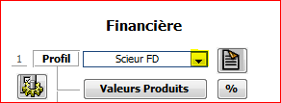

Étape 6 : Choisir une zone de tarification → onglet «Données» (section 4.2.3)

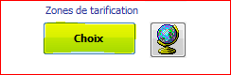

Étape 7 : Assigner un traitement de récolte → onglet «Récolte» (section 4.3.2)



Étape 8 : Simuler la récolte → onglet «Récolte» (section 4.3.4)

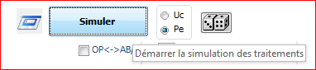

Notons qu’à cette étape, la compilation « aide financière » est complétée. L’utilisateur peut donc extraire les paramètres des équations d’aide financière qu’il utilisera selon les prescriptions retenues à la suite de l’optimisation.

Étape 9 : Exporter les résultats de simulation de récolte vers FPinterface → Onglet «Compilations» (section 4.4.4)
Étape 10 : Importer les résultats de simulation de coûts FP interface vers MÉRIS → Onglet «Données» (section 4.2.1)
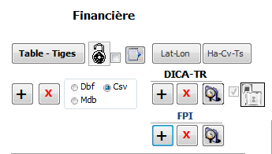

Étape 11 : Effectuer le calcul de rentabilité financière → Onglet «Rentabilité» (section 4.5.1)

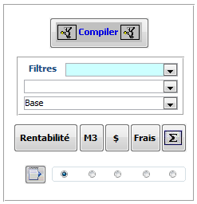

Étape 12 : Importer les données financières dans la section économique → Onglet «Données» (section 5.4.1)

Les hypothèses de rendements des récoltes futures sont effectuées à cette étape si l’utilisateur ne l’a pas effectué à l’étape 1.

Étape 13 : Calculer la rentabilité économique (section 5.6.1)
Il suffit de choisir le type de rapport d’analyse économique que l’on souhaite et appuyer sur le bouton pour faire apparaître les résultats.
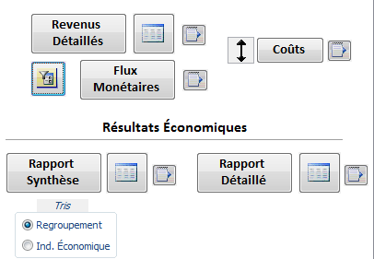
Étape 14- Exporter les résultats vers l’optimiseur → Onglet « Compilations » (4.4.6)

Les résultats de l’analyse peuvent être envoyés vers OPTIPRES pour aider l’aménagiste à choisir les traitements et directives de récolte/martelage en fonction de différents critères. Il faut d’abord choisir le scénario de rentabilité financière qui sera utilisé dans la compilation à exporter. En général, on choisira une compilation en valeur tendance puisque la prescription risque de se réaliser seulement quelques mois ou même 1 à 2 ans plus tard. Si on est certain que la prescription se réalise à court terme on pourra choisir la valeur courante.
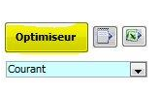

Procédure pour l’analyse de rentabilité économique sans analyse financière

Cette procédure est basée sur la prémisse que l’utilisateur travaille à partir de données forestières autres que celles provenant de DICA ou d’un fichier TICO.

Étape 1 : Créer les peuplements initiaux

Option 1 : Création Manuelle (Section 5.4.2) : Entrer les informations générales d’un peuplement ou d’une strate.


Option 2 : Utilisation du fichier Excel d’importation
Étape 2 : Création des scénarios et rendements
Option 1 : Création Manuelle (Section 5.4.2) :



- Étape 1 : Nom de peuplement, scénario, horizon et début de perpétuité
- Étape 2 : Les traitements sylvicoles du scénario et leurs années
- Étape 3 : Détails des traitements sylvicoles saisis dans la section 2

Option 2 : Utilisation du fichier Excel d’importation
Notons que les informations de la table Scénarios DICA sont utilisables à ce stade-ci pour compléter le fichier Excel.
Étape 3 : Calculer la rentabilité économique (Section 5.6.1)
Il suffit de choisir le type de rapport d’analyse économique que l’on souhaite et appuyer sur le bouton pour faire apparaître les résultats.

Les détails de la théorie économique et de l’analyse de rentabilité sont présentés dans le « Guide d’analyse économique » à l’adresse suivante https://bmmb.gouv.qc.ca/analyses-economiques/principes-d-analyse/.

